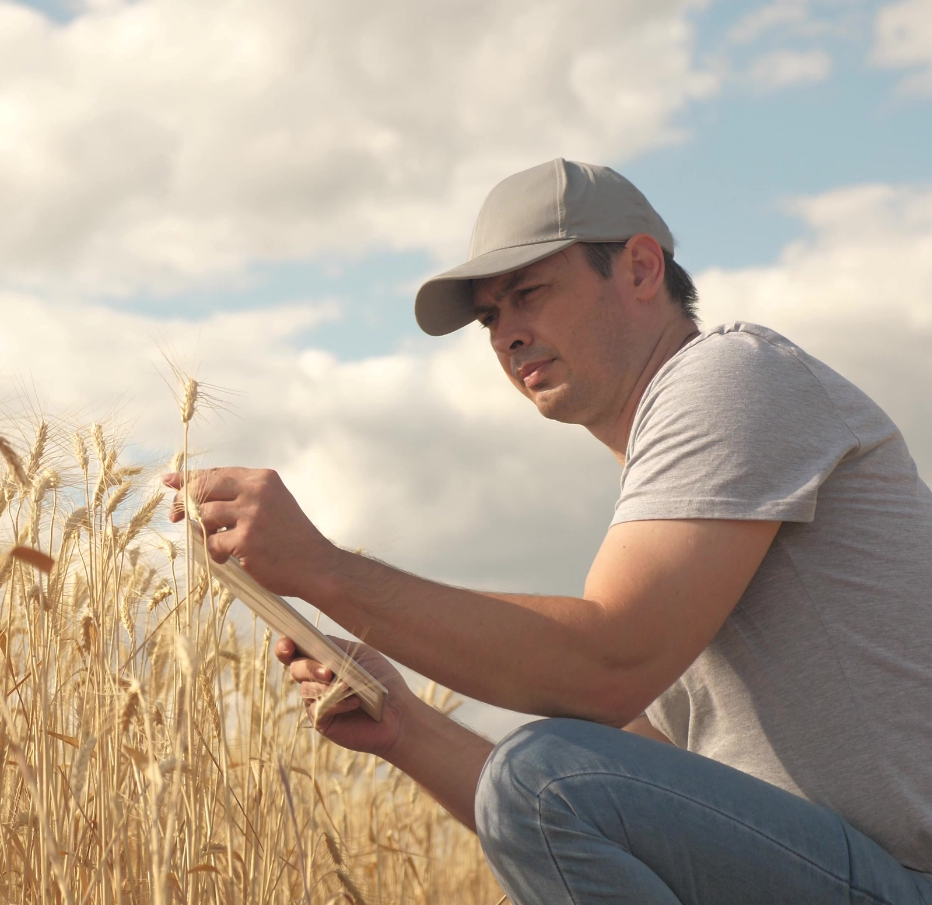
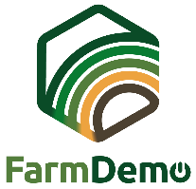

ABSCHLUSSUMFRAGE FÜR DEMO-VERANSTALTUNGEN

Diese Abschlussumfrage kann genutzt werden, um von den Teilnehmern der Veranstaltung ein Feedback über die Organisation und den Inhaltdes Events zu erhalten.
Die Fragen sollen in die Landessprache übersetzt werden. Einige Fragen müssen möglicherweise an die jeweilige Veranstaltung angepasst werden, insbesondere die Fragen 1 und 3.
Am besten wird die Umfrage ausgedruck und ein Klemmbrett benutzt, um die Teilnehmer am Ende einer demo-Veranstaltung zu befragen. Alternative kann ein eine Online-Tool verwendet werden und der Link dazu den Teilnehmern direkt nach der Demo-Veranstaltung zugesandt werden. Am Ende der veranstaltung sollen die Teilnehmer dazu aufgefordert werden, die Umfrage auszufüllen.

Autoren und Autorinnen: Herman Schoorlemmer, Ellen Bulten

Fragen

- Wie haben Sie von dieser Demonstration erfahren (bitte ankreuzen)?
☐ Persönliche Einladung
☐ Fachpresse
☐ Website
☐ Soziale Medien
☐ Sonstiges (bitte angeben):

- Was hat Sie an der veranstaltung interessiert?

- Wie beurteilen Sie die verschiedenen Aspekte der Demo-Veranstaltung (Kästchen ankreuzen)
(Die Punkte in der linken Spalte sind je nach den Aktivitäten der Veranstaltung anzupassen)
 | Sehr hilfreich | Hilfreich | Neutral | Nicht hilfreich
Vortrag
Feldbegehung
Workshop

- Wie war das Event organisiert?
Welche Elemente waren gut organisiert? | Welche Elemente waren nicht so gut organisiert?
Warum? | Warum?

- Was war das Interessanteste an dieser Demo-Veranstaltung?

- Welche Aspekte der Demonstration(en) wären für Ihren eigenen Betrieb nützlich und warum?

- Haben Sie vor, das, was Sie heute gesehen haben, anzuwenden? Ja / Nein / Vielleicht Wenn Sie mit "Ja" oder "Vielleicht" geantwortet haben, was könnten Sie anwenden?

- Welche Hindernisse gibt es bei der Anwendung der heutigen Erkenntnisse?

- Gibt es noch andere Vorschläge?
Vielen Dank, diese Umfrage wird uns helfen,
die nächsten Demo-Veranstaltungen zu verbessern!
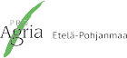
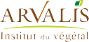
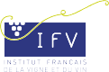
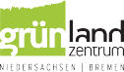
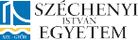
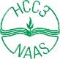
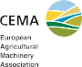
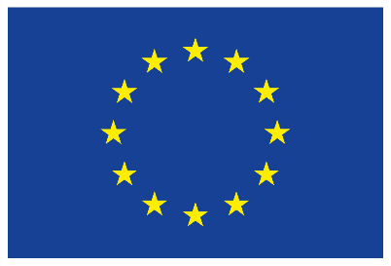
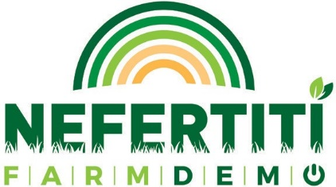
Dieses Projekt wurde von der Europäischen Union im Rahmen des Forschungs- und Innovationsprogramms Horizont 2020 mit der Finanzhilfevereinbarung Nr. 772705 gefördert.

NEFERTITI PARTNERS

WEITERE TOOLS AUF
trainingkit.farmdemo.eu

